Dictionnaire de données

|  |  |  |
| --- | --- | --- |
| Élements | Description | Type |
| Location |  |  |
| * Id |  | Int pimary key |
| * Date demande | Date de la demande de la location | Date |
| * Date/heure début |  | Date time |
| * Date/heure fin |  | Date time |
| Véhicule |  | entité |
| * Id | Identifiant | Int |
| * Immatrulation | Immatriculation du véhicule | Varchar |
| * Marque | Modèle du véhicule | varchar |
| Possédé | Une agence (1,N )posséde des véhicule (1,1) | Association |
|  |  |  |
| Gérer |  |  |
| Agence |  | Entité |
| * Agence id |  | Int primary key |
| * Nom agence |  | Varcher |
| * Adresse agence |  | varchar |
| Département |  | Entité |
| * Id dept |  | Int |
| * Nom |  | Varchar |
| * Numéro |  | int |
| Option |  | Entité |
| * Id | Identifiant de l’option | int |
| * Type | Type de l’option | Varchar |
| * tarif | Le tarif des options | Flaot |
| Client |  | Entité |
| * Id client | Identifiant client | Int |
| * Nom | Nom du client | Varchar |
| * Login | Adresse mail | Varchar |
| * MP | Mot de passe | Varchar |
| * Adresse | Adresse | Varchar |
| * Code postal | Code postal | varchar |
| * Ville | Ville du client | varchar |
| Catégorie | Catégorie | Varchar |
| * Id | Identifiant catégorie | Int |
| * nom | Type (nom) de catégoorie | Varchar |
| Opérateur |  | Entité |
| * Id | Identifiant | Int |
| * Nom | Nom de l’opérateur | Varchar |
| * Login | Email de l’opérateur | Varchar |
| * MP | Mot de passe | Varchar |
| * Profil | Type d’appartenance de l’opérateur | Varchar |
| Type de réservation |  | Entité |
| * Par Téléphone | Résa tél | Varchar |
|  | Résa agence | Varchar |
| * En Ligne | Résa en ligne | Varchar |
| Plage horaire |  | Entité |
| * Id | Identifiant plage horaire | Int |
| * Durée min | Durée min de la location | Int |
| * Durée max | Durée max d’une location | Int |
| Localisation | Une agence (1,1) est localiser dans un département (1,N) | Association |
| Appartient | Un véhicule (1,1) appartient à une catégorie (1,N) | Association |
| comporter | Une location peut comporter (0,N) option (0,N) | Association |
| Site | Un véhicule (1,1) est localisé à l’instant T dans une agence (0 ,N) | Association |
| Demande de location (statut) | Un véhicule (0,N) peut être demande pour des location (1,1) par des clients (0,N) | association |
| Agence de départ | Une agence de départ est associé à chaque location | Association |
| Agence d’arrivée | Une agence d’arrivée est associé à chaque location | Association |
| Gestion (date mise à jour) | Un oppérateur peut gérer (0,N) différents types de location (1,1) | Association |
| Correspondance (prix) | Un prix est basé sur une plage horaire donnée et une catégorie | Association |

Règles de gestions

La société LOCACAR spécialisée dans la location de voiture possède un réseau d’une vingtaine d’agences réparties sur le territoire français.

La société LOCACAR spécialisée dans la location de voiture possède un réseau d’une vingtaine d’agences réparties sur le territoire français.

<MCD>

<entité>

agence

- id

- nom

- adresse

departement

- id

- nom

- numero

location

- id

- date_demande

- date time debut

- date time fin

options

- id

- type

- tarif

client

- id

- nom

- login

- MP

- adresse CP Ville

véhicule

- id

- immatriculation

- modele

catégorie

- id

- type

operateur

- id

- nom

- login

- MP

- profil

type_de_reservation

- en ligne

- en agence

- par téléphone

plage horaire

- id

- durre min

- duree max

</entité>

<associations>

posséde -- administrativement

vehicule 1,1

agence 1,N

localisation

agence 1,1

dapartement 1,N

appartient

véhicule 1,1

catégorie 1,N

tarifer

location 0,N

option 0,N

localisation du véhicule -- site instant T

véhicule 1,1

agence 0,N

demande de location (statut)

véhicule 0,N

client 0,N

location 1,1

depart

- location 1,1

- agence 0,N

arrivee

- location 1,1

- agence 0,N

gestion ( date mise à jour)

- operateur 0,N

- location 1,1

correspondance (prix)

- plage horaire 0,N

- catégorie 0,N

</associations>

</MCD>

MCD graphique

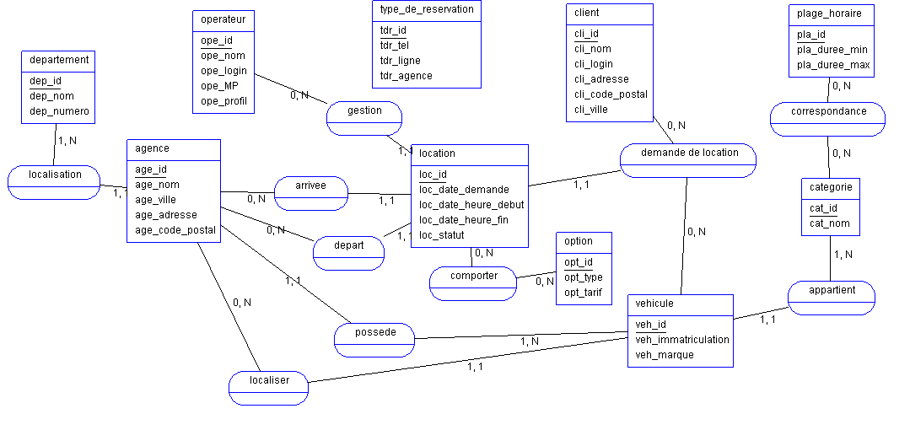

<MLD>

<tables>

agence

age_id int primary key,

age_nom varchar

age_departement varchar

departement

dep_id int primary key,

dep_nom

dep_code int

location

loc_id int primary key,

loc_date_demande date

loc_date_heure_debut datetime

loc_date_heure_fin datetime

loc_statut varchar

loc_agence_depart int (FK)

loc_agence_arrivee int (FK)

loc_client int (FK)

loc_gestionnaire int (FK)

loc_date_mise_a_jour datetime

options

opt_id int primary key,

opt_type varchar

opt_tarif varchar

client

cli_id int primary key,

cli_nom varchar

cli_login varchar

cli_mp varchar

cli_adresse varchar

cli_cp varchar

cli_ville varchar

vehicule

veh_id int primary key,

veh_immatriculation varchar

veh_marque varchar

veh_appartient_agence int (FK)

veh_categorie int (FK)

veh_localiser_agence int (FK)

categorie

cat_id int primary key,

cat_nom varchar

operateur

ope_id int primary key,

ope_nom varchar

ope_login varchar

ope_mp varchar

ope_profil varchar

type_de_reservation

tdr_id int primary key,

tdr_tel varchar

tdr_ligne varchar

tdr_agence varchar

plage_horaire

pla_id int primary key,

pla_duree_min int

pla_duree_max int

correspondance

cor_id int primary key,

cor_prix int

cor_plage_horaire int (FK)

cor_categorie int (FK)

tarifer

tar_id int primary key,

tar_location int (FK)

tar_option int (FK)

</tables>

</MLD>